[**Кеден қызметкерлері мектепке келді**](http://arka-azhary.kz/index.php/component/content/article/80-novosti/6346-keden-yzmetkerleri-mektepke-keldi)

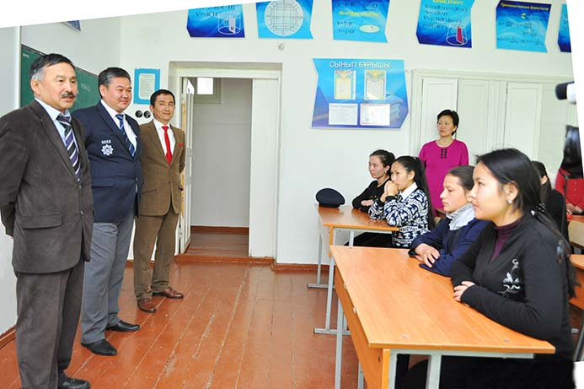

Елбасының биылғы халыққа арнаған Жолдауында төртінші басымдық ретінде адам капиталын жақсарту және ауыл мен қала мектептері арасындағы айырмашылықты жою баса атап  көрсетілгендігі белгілі. Еліміздің ертеңгі болашағы бүгінгі мектеп қабырғасында білім алып жатқан жас ұрпақтың қолында десек, оларға білім беру сапасын арттырудың маңызы өте зор.

Осы орайда, мемлекеттік кірістер департаментінің бірқатар қызметкерлерінің Зеренді ауданындағы Қызылтаң мектебінде болып, оқушылармен өткізген кездесуінің ауыл балаларының мамандық таңдауларына үлкен ықпал ететін пайдалы шара болғандығы даусыз. Жалпы, бұл мекеме міне, бірнеше жылдан бері ауыл мектебін шефтік қамқорлыққа алған. Департаменттің Ұлыбританияда «Болашақ» бағдарламасы бойынша оқып, білім алып келген бас маманы Төлеген Әбдіреев балаларға шет елде оқып, білім алу жайында жан-жақты әңгімелеп берді. Шын мәнінде, бүгінде «Болашақ» бағдарламасы ауыл балаларына да қолжетімді болып отыр. Ауыл балаларына «Болашақ» бағдарламасы бойынша оқуға түсу үшін қойылатын талаптардың ішінде шет ел тілін білудің ең төменгі деңгейі белгіленген. Яғни, мектеп бағдарламасы бойынша шет ел тілін оқыған бала «Болашақ» халықаралық шәкіртақысына ие болуына мүмкіндігі бар.   
Бұдан кейін оқушыларға департаменттің экономикалық заң бұзушылықтарды анықтау қызметінің маманы Ерлан Рахымжанов өз жұмысына қатысты жайларды айтып берді. Ол жалаң әңгімелеп қана қоймай, слайд арқылы еліміздегі және аймағымыздағы экономикалық қылмыстармен күрес бағытындағы атқарылып жатқан жұмыстар туралы баяндады. Балалар үшін департамент мамандарының әңгімелері өте тартымды болғаны оларға қойылған түрлі сауалдардан анық байқалды. Өз кезегінде мектеп директоры Серік Құдайбергенов ауылға келіп, балалармен осындай кездесу өткізген департамент қызметкерлеріне алғысын білдіріп, мектеп оқушыларының қол жеткен жетістіктері, білім беру сапасы жайында әңгімелеп берді. Биылғы оқу жылында мектеп оқушысы Жаңагүл Жұман қашықтан өткізілген қазақ тілі олимпиадасының жеңімпазы атаныпты. Ал, мектеп түлегі Дәуренбек Жаңбырбаев бүгінде Алматыда кеден саласында жемісті қызмет атқарып жатыр.

Бұл кездесуден кейін де оқушылар арасында салық және кеден саласының маманы болуға талпынатындар аз болмайтыны анық.   
Айта кетерлігі, Қызылтаң мектебінің жабдықталуы қала мектептерінен еш кем емес. Мұнда интернетке қосылған компьютер сыныбы бар, спорт залы, бокс, күрес үйірмелері, халық әндері хоры жұмыс істейді. Бұл осы оқу орнына көп жылдан бері жетекшілік етіп келе жатқан мектеп басшысының да іскерлігінің арқасы.

**Нұрлан ЫСҚАҚОВ,  
облыстық мемлекеттік кірістер департаменті баспасөз  қызметінің маманы.**